КИЇВСЬКИЙ НАЦІОНАЛЬНИЙ УНІВЕРСИТЕТ

ІМЕНІ ТАРАСА ШЕВЧЕНКА

Кафедра інтелектуальних та інформаційних систем

Лабораторна робота № 8

з дисципліни

“Нейромережні технології та їх застосування”

Виконав студент

групи КН-31

Пашковський Павло Володимирович

Київ-2021

**Контрольні питання**

**1. Яку архітектуру має нейронна мережа радіального типу?**

Радіально базисна мережа складається з одного прихованого шару, який називають шаром радіальних нейронів і вихідного шару нейронів з лінійною функцією активації.

**2. Яка функції використовуються при навчанні радіальної базисної мережі?**

*Radbas*.

**3. Для вирішення яких саме практичних завдань використовується радіальна мережа?**

Апроксимація функції, прогнозування часових рядів, задача класифікації та керування системою.

**4. Яким чином виконується навчання радіальної базисної мережі з нульовою помилкою?**

*Newrbe* створює мережу з двома шарами. Перший шар має нейрони *radbas* і обчислює його зважені вхідні дані за допомогою *dist* та входи на *netprod*. Другий шар має лінійні нейрони і розраховує вхідні ваги з по елементним множення і сумою. Обидва шари мають зсув.

**5. Яка послідовність навчання радіальної мережі?**

1. Підбір параметрів радіальної функції *fi* для кожного радіального нейрона.

2. Підбір ваг вихідного шару нейронів.

**6. Для яких цілей задається зсув мережі?**

Зсув нейронної мережі використовується для коригування чутливості нейрона за допомогою функції *radbas*. Наприклад, якщо нейрон має зміщенням рівним 0.1, то його вихід буде дорівнювати 0.5 для будь-якого вектора входу p і вага нейрона *w* при відстані між векторами, що дорівнює 10.333 складе 10.833/b.

**7. Що розуміють під радіальними базисними функціями?**

Радіально базисна функція – дійснозначна функція, чиє значення залежить від відстані до початку системи координат, або відстані до деякої іншої точки *с*, яка називається центром.

**8. Які функції використовує радіальний та лінійний шар радіальної мережі?**

Перший шар включає нейрони, що використовують радіальні функції *radbas*. Функції обчислюють відстань за допомогою функції *dist* між нейронами мережі в ході навчання і вхідними векторами на основі відстані.

Другий шар радіальної мережі включає нейрони з лінійною функцією активації *purelin*.

**9. Яким чином проводиться навчання радіальних базисних мереж?**

Мережі тренуються з пар вхідних і цільових *значень x(t),y(t), t=1,…,T,* за двохетапним алгоритмом. На першому етапі обирається центр вектору *ci* RBF функції у прихованому шарі. Цей етап виконується кількома способами; центри можуть бути випадково відібрані з деякого набору прикладів, або їх можна визначити за допомогою кластеризації методом к-середніх. Другий крок просто відповідає лінійній моделі з коефіцієнтами *wi* до виходів прихованого шару з відношенням до деякої цільової функції.

**10. Які параметри використовуються при завданні функції newrbe?**

*P* – масив вхідних векторів;

*T* – масив цілей;

*Spread* – параметр впливу.

**11. Навчання радіальних базисних мереж проводиться з учителем або без учителя?**

З учителем.

**12. При вирішенні яких завдань використовуються радіальні базисні мережі?**

Реконструкція поверхонь, моделювання поверхонь у тривимірному просторі за хмарою точок, інтерполяція поверхонь, подавлення шуму, тощо.

**Індивідуальне завдання**

Результати роботи програми:

**Завдання 1.** Вивчення архітектури та навчання радіальних базисних мереж в MATLAB.

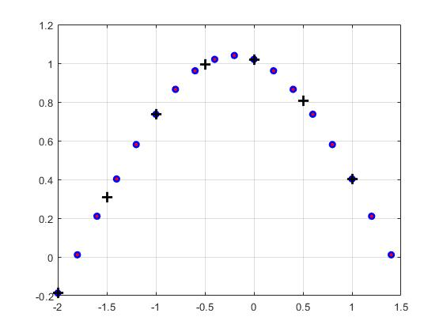  
Рисунок 1 – Апроксимація за допомогою базисної мережі newrb

**Завдання 2.** Створення базисної мережі з нульовою помилкою.

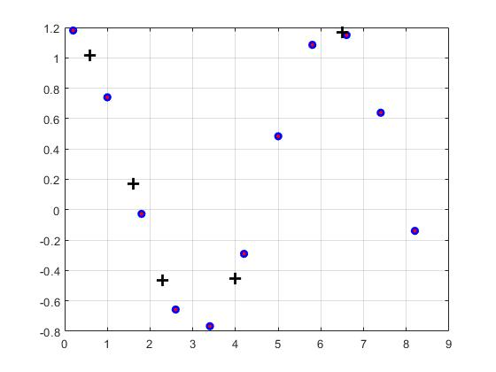  
Рисунок 2 – Апроксимація за допомогою базисної мережі newrbe

**Завдання 3.** Створення нейронної мережі радіального типу для апроксимації поверхні.

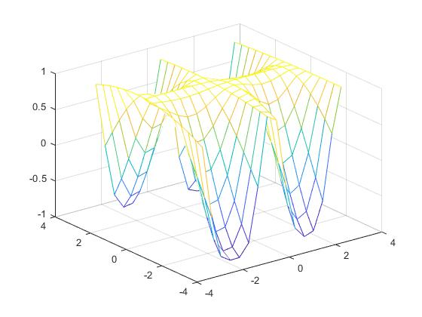  
Рисунок 3 – Апроксимація поверхні

**Завдання 4.** Створення графіків радіальних базисних функцій, визначення зваженої суми даних функцій.

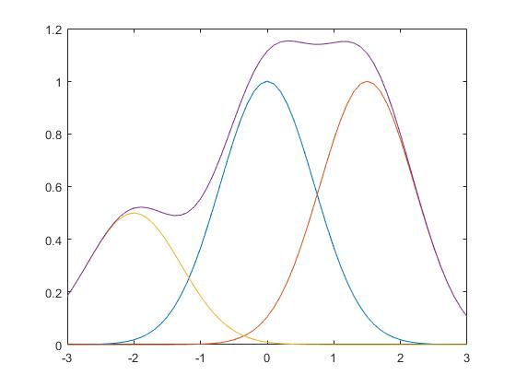  
Рисунок 4 – Графік функцій

**Висновок:**

У даній роботі було створено програму для апорксимації функції, навчання відбувалося за допомогою радіально базиcних мереж і Matlab.

Результати програми можна використовувати для апроксимація функції, прогнозування часових рядів, задача класифікації та керування системою.

Отримані навички щодо навчання радіально базисних мереж можна використати в реконструкції поверхонь, моделюванні поверхонь у тривимірному просторі за хмарою точок, інтерполяцію поверхонь, подавлення шуму.

**Код програми:**

**Завдання 1:**

P = -2:.2:1.4;

T = cos(P+0.05*4)+0.04;

plot(P,T,'*r', 'MarkerSize',4,'LineWidth',2)

hold on

grid on

net = newrb(P,T);

V = sim(net,P);

plot(P,V,'ob','MarkerSize',5, 'LineWidth',2)

p = -2:.5:1.4;

v = sim(net,p);

plot(p,v,'+k','MarkerSize',10, 'LineWidth',2)

**Завдання 2:**

P = [0.2 1 1.8 2.6 3.4 4.2 5 5.8 6.6 7.4 8.2];

T = [1.18006 0.74030 -0.02720 -0.65688 -0.76679 -0.29026 0.483662185 1.085519 1.15023 0.63854 -0.13915];

plot(P,T,'*r', 'MarkerSize',4,'LineWidth',2)

hold on

grid on

net = newrbe(P,T);

disp(net.layers.size)

V = sim(net,P);

plot(P,V,'ob','MarkerSize',5, 'LineWidth',2)

p = [0.6 1.6 2.3 4.0 6.5];

v = sim(net,p);

plot(p,v,'+k','MarkerSize',10, 'LineWidth',2)

grid on

**Завдання 3:**

N = 4;

x = -3:.1*N:3;

y = -3:.1*N:3;

z = (cos(x'*sin(y+0.08)+0.16));

P = [x; y];

T = z;

net = newrb(P,T);

Y = sim(net, P);

mesh(x,y,z);

**Завдання 4:**

p = -3:0.1:3;

a1 = radbas(p);

a2 = radbas(p-1.5);

a3 = radbas(p+2);

a = a1 + a2*1 + a3*0.5;

plot(p,a1,p,a2,p,a3*0.5,p,a)